VULKANIZAM I SEIZMIZAM

**1. Definiraj svojim riječima navedene pojmove.**

A. lava ______________________________________________________________

B. magma ______________________________________________________________

C. solfatare ______________________________________________________________

D. mofete ______________________________________________________________

E. potres ______________________________________________________________

**2. Sljedeći zadatak riješi pomoću geografske karte.**

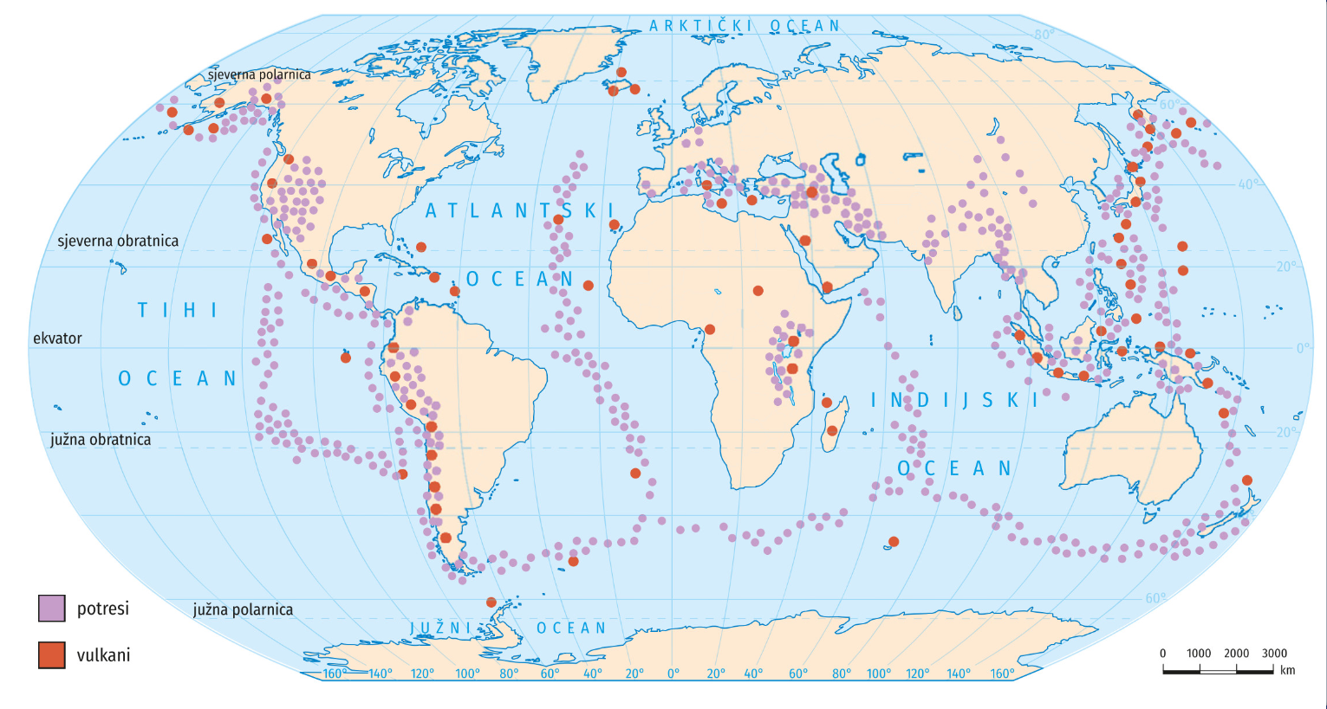

Označi kosim linijama (////) prostor *Pacifičkog vatrenog prstena*.

**3. Sljedeći zadatak riješi pomoću grafičkog prikaza potresnih valova.** 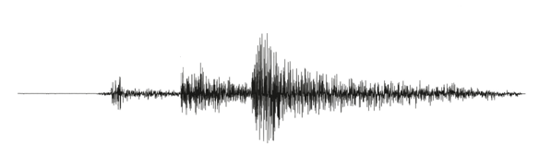

Na grafičkom prikazu označi L, P i S - valove.

**4. Kratko odgovori na sljedeća pitanja.**

A. Opiši razliku između MCS i Richterove ljestvice?

__________________________________________________________________________________

B. Kako nastaje najčešća vrsta potresa?

__________________________________________________________________________________

C. Definiraj pojmove *hipocentar* i *epicentar*.

__________________________________________________________________________________

D. Navedi razliku između seizmografa i seizmograma.

__________________________________________________________________________________

__________________________________________________________________________________